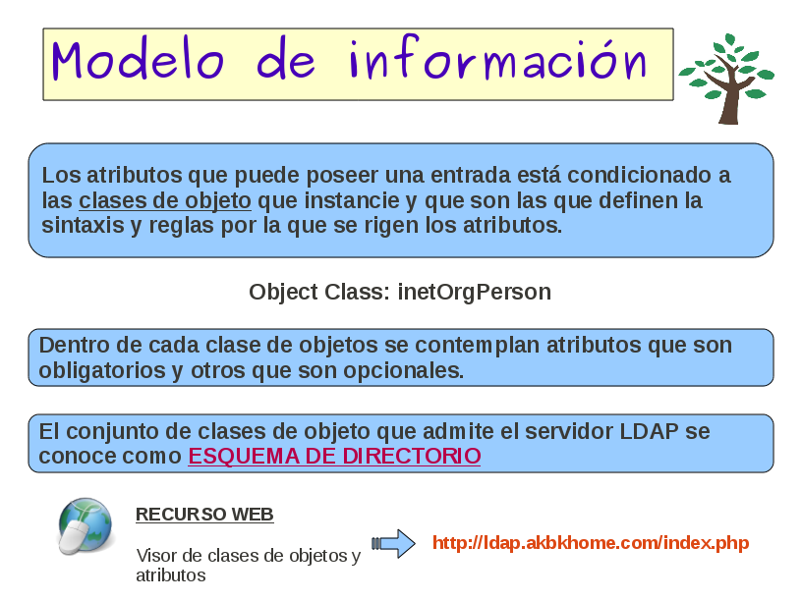
Los atributos que pueda contener una entrada depende de las clases de objetos que instancie. Una clase de objetos no es más que una definición formal de los nombres de atributos, tipo de datos que pueden albergar y si son obligatorios u optativos para aquellos objetos que instancien la clase. Las clases de objetos agrupan atributos que se refieren a características de misma naturaleza (datos personales, sistemas de autenticación, correo electrónico, ...)
Las clases de objetos se suelen cargar dinámicamente en el servidor LDAP mediante ficheros con extensión .schema. Al conjunto de clases de objetos que son instanciables por el servidor LDAP se le conoce como esquema de directorio. Así, este esquema de directorio puede fácilmente extenderse con nuevas funcionalidades a medida que surjan nuevas necesidades.

